西安交通大学
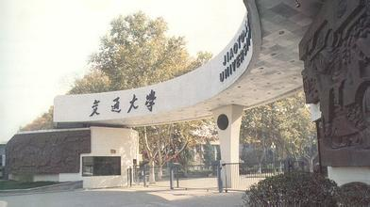
1、一级学科全国排名
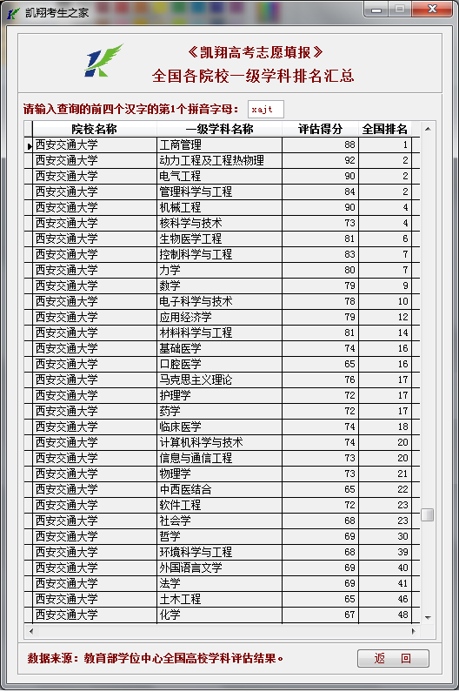
2、国家重点学科
一级学科国家重点学科：机械工程、材料科学与工程、动力工程及工程热物理、电气工程、控制科学与工程、生物医学工程、管理科学与工程、工商管理
二级学科国家重点学科：产业经济学、计算数学、生理学、固体力学、微电子学与固体电子学、核能科学与工程、法医学、外科学（泌尿外）
3、星级专业全国排名
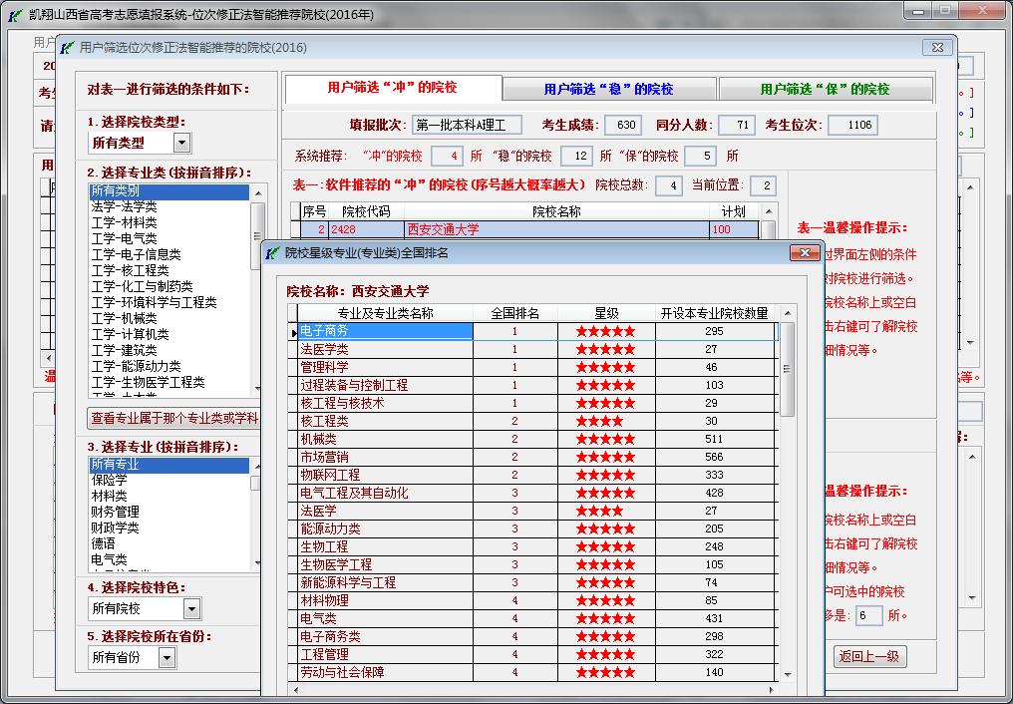
说明：上图是2016年理科高考成绩630分使用《凯翔高考志愿填报》软件【位次修正法智能推荐院校】模块时，软件智能推荐的冲的院校之一西安交通大学，西安交通大学2016年理科投档线630分。
4、国家级特色专业
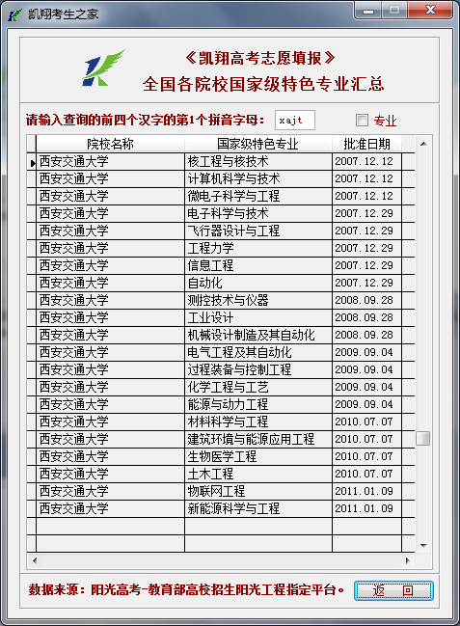
5、学校简介
西安交通大学是国家教育部直属重点大学，为我国最早兴办的高等学府之一。其前身是1896年创建于上海的南洋公学，1921年改称交通大学，1956年国务院决定交通大学内迁西安，1959年定名为西安交通大学，并被列为全国重点大学。西安交通大学是“七五 ”、“八五”首批重点建设项目学校，是首批进入国家“211”和 “985”工程建设，被国家确定为以建设世界知名高水平大学为目标的学校。2000年4月，国务院决定，将原西安医科大学、原陕西财经学院并入原西安交通大学组建新的西安交通大学。
今日的西安交通大学是一所具有理工特色，涵盖理、工、医、经济、管理、文、法、哲、教育和艺术等10个学科门类的综合性研究型大学。学校设有28个学院（部）、8个本科生书院和13所附属教学医院。现有教职工5696人，专任教师3006人，教授、副教授1800余人。学校教师队伍中有两院院士29名，其中17名为双聘院士。国家教学名师6名，教育部“长江学者”特聘教授、讲座教授和青年学者69名，国家杰出青年基金获得者38名，国家有突出贡献专家及中青年专家20名，国家“百千万人才工程”及“新世纪百千万人才工程”国家级人选41人，“长江学者和创新团队发展计划”创新团队带头人25人，教育部“新世纪优秀人才培养计划入选者”234名，对国家做出突出贡献并享受政府特殊津贴的专家535名。
西安交通大学现有全日制在校生 32200 人，其中研究生 15747 人。全校有本科专业83个，拥有28个一级学科、154个二级学科博士学位授权点，45个一级学科、242个二级学科硕士学位授权点，22个专业学位授权点。学校有8个国家一级重点学科，8个国家二级重点学科，3个二级学科国家重点（培育）学科，27个省（部）级一级重点学科，155个省（部）级二级重点学科。25个博士后流动站，5个国家重点实验室，1个2011协同创新中心，2个国家工程实验室， 3个国家工程（技术）研究中心，2个国家地方联合工程研究中心，1个国家社科基金决策咨询点，85个省部级重点科研机构。
西安交通大学国际交往广泛，自2000年以来，邀请了14位诺贝尔奖、1位菲尔茨奖获得者及2000余位国外教授来访讲学，合作研究、学术交流的世界各国学者、企业高层、政府要员达17000余人；先后派出赴国外访问、进修、研究及攻读学位的教师和学生8000余人次，参加国际会议2000余人。与美、日、英、法、德、意、新、韩等42个国家和地区的145所高等学校和研究机构建立了校际合作关系。目前有来自86个国家的1098名外国留学生就读于西安交大。

